Конструкции с применением гипсокартонных и гипсоволокнистых листов. Правила проектирования и монтажа СП 163.1325800.2014
СП 163.1325800.2014

СВОД ПРАВИЛ
КОНСТРУКЦИИ С ПРИМЕНЕНИЕМ ГИПСОКАРТОННЫХ И ГИПСОВОЛОКНИСТЫХ ЛИСТОВ
ПРАВИЛА ПРОЕКТИРОВАНИЯ И МОНТАЖА
The designs with application of gypsum plasterboards and gypsum fiber sheets. Terms of design and installation
ОКС 91.060.10, 91.060.30
Дата введения 2014-10-01
Сведения о своде правил
1 ИСПОЛНИТЕЛИ - Центральный научно-исследовательский и проектно-экспериментальный институт промышленных зданий и сооружений (ОАО "ЦНИИПромзданий"), ООО "КНАУФ ГИПС", ООО "Сен-Гобен Строительная Продукция Рус"
2 ВНЕСЕН Техническим комитетом по стандартизации ТК 465 "Строительство", Федеральным автономным учреждением "Федеральный центр нормирования, стандартизации и технической оценки соответствия в строительстве" (ФАУ "ФЦС")
3 ПОДГОТОВЛЕН к утверждению Департаментом градостроительной деятельности и архитектуры Министерства строительства и жилищно-коммунального хозяйства Российской Федерации (Минстрой России)
4 Использованы требования EN 15283-2:2008+А1:2009* Gypsum boards with fibrous reinforcement - Definitions, requirements and test methods. Part 2: gypsum fibre boards. (EH 15283-2:2008 с изменением N 1 от 2009 г. Листы гипсовые, армированные волокном. Определения, технические требования и методы испытаний. Часть 2. Листы гипсоволокнистые) в части терминов и определений к листам, а также технические требования к ним
________________
* Доступ к международным и зарубежным документам, упомянутым здесь и далее по тексту, можно получить перейдя по ссылке на сайт http://shop.cntd.ru. - Примечание изготовителя базы данных.
5 УТВЕРЖДЕН Приказом Министерства строительства и жилищно-коммунального хозяйства Российской Федерации от 7 августа 2014 г. N 439/пр и введен в действие с 1 октября 2014 г.
6 ЗАРЕГИСТРИРОВАН Федеральным агентством по техническому регулированию и метрологии (Росстандарт)
7 ВВЕДЕН ВПЕРВЫЕ
Информация об изменениях к настоящему своду правил, а также тексты изменений и поправок размещаются в информационной системе общего пользования - на официальном сайте Министерства по строительству и жилищно-коммунальному хозяйству Российской Федерации в сети Интернет
Введение
Настоящий Свод правил составлен с учетом требований технических регламентов, отраженных в федеральных законах: от 27 декабря 2002 г. N 184-ФЗ "О техническом регулировании", от 22 июня* 2008 г. N 123-ФЗ "Технический регламент о требованиях пожарной безопасности", от 30 декабря 2009 г. N 384-ФЗ "Технический регламент о безопасности зданий и сооружений".
________________
* Вероятно ошибка оригинала. Следует читать: 22 июля. - Примечание изготовителя базы данных.
Работа выполнена ОАО "ЦНИИПромзданий": д-р техн. наук, проф. В.В.Гранев, канд. техн. наук, проф. С.М.Гликин, кандидаты техн. наук A.M.Воронин, А.В.Пешкова; ООО "КНАУФ ГИПС": Т.Н.Скворцов, В.Г.Бортников, Д.А.Цюрупа, О.Ю.Матренина, ООО "Сен-Гобен Строительная Продукция Рус": И.Н.Смирнов

1 Область применения
Настоящий свод правил устанавливает правила проектирования и устройства строительных конструкций поэлементной сборки с применением гипсокартонных и гипсоволокнистых листов (каркасно-обшивных перегородок, внутренних облицовок стен каркасного и бескаркасного типов, ограждающих конструкций помещений мансард, коммуникационных шахт, подвесных потолков, сборных оснований под покрытия полов, огнезащитных облицовок стальных и деревянных конструкций).
Конструкции с применением гипсокартонных и гипсоволокнистых листов могут быть использованы в зданиях различного функционального назначения, различных степеней огнестойкости и классов функциональной пожарной опасности, возводимых во всех климатических районах страны, включая сейсмические районы и районы с другими особыми условиями, при выполнении нормативных требований к конструкциям.
Настоящий свод правил распространяется на новое строительство, реконструкцию и капитальный ремонт.

2 Нормативные ссылки
В настоящем своде правил использованы ссылки на следующие нормативные документы:
ГОСТ 12.1.004-91 Система стандартов безопасности труда. Пожарная безопасность. Общие требования
ГОСТ 12.1.044-89 Система стандартов безопасности труда. Пожаровзрывоопасность веществ и материалов. Номенклатура показателей и методы их определения
ГОСТ 125-79 Вяжущие гипсовые. Технические условия
ГОСТ 1147-80 Шурупы. Общие технические условия
ГОСТ 6266-97 Листы гипсокартонные. Технические условия
ГОСТ 8486-86 Пиломатериалы хвойных пород. Технические условия
ГОСТ 8736-93 Песок для строительных работ. Технические условия
ГОСТ 9573-2012 Плиты из минеральной ваты на синтетическом связующем теплоизоляционные. Технические условия
ГОСТ 10277-90 Шпатлевки. Технические условия
ГОСТ 10354-82 Пленка полиэтиленовая. Технические условия
ГОСТ 10499-95 Изделия теплоизоляционные из стеклянного штапельного волокна. Технические условия
ГОСТ 10619-80 Винты самонарезающие с потайной головкой для металла и пластмассы. Конструкция и размеры
ГОСТ 10621-80 Винты самонарезающие с полукруглой головкой для металла и пластмассы. Конструкция и размеры
ГОСТ 10702-78 Прокат из качественной конструкционной углеродистой и легированной стали для холодного выдавливания и высадки. Технические условия
ГОСТ 11650-80 Винты самонарезающие с полукруглой головкой и заостренным концом для металла и пластмассы. Конструкция и размеры
ГОСТ 11652-80 Винты самонарезающие с потайной головкой и заостренным концом для металла и пластмассы. Конструкция и размеры
ГОСТ 14918-80 Сталь тонколистовая оцинкованная с непрерывных линий. Технические условия
ГОСТ 14791-79 Мастика герметизирующая нетвердеющая строительная. Технические условия
ГОСТ 15588-86 Плиты пенополистирольные. Технические условия
ГОСТ 18992-80 Дисперсия поливинилацетатная гомополимерная грубодисперсная. Технические условия
ГОСТ 27296-2012 Защита от шума в строительстве. Звукоизоляция ограждающих конструкций. Методы измерения
ГОСТ 30244-94 Материалы строительные. Методы испытаний на горючесть
ГОСТ 30247.1-94 Конструкции строительные. Методы испытаний на огнестойкость. Несущие и ограждающие конструкции
ГОСТ 30402-96 Материалы строительные. Методы испытаний на воспламеняемость
ГОСТ 30403-2012 Конструкции строительные. Метод определения пожарной опасности
ГОСТ 31309-2005 Материалы строительные теплоизоляционные на основе минеральных волокон. Общие технические условия
ГОСТ Р 51032-97 Материалы строительные. Метод испытания на распространение пламени
ГОСТ Р 51829-2001 Листы гипсоволокнистые. Технические условия
ГОСТ Р 53295-2009 Средства огнезащиты для стальных конструкций. Общие требования. Метод определения огнезащитной эффективности
ГОСТ Р 53298-2009 Потолки подвесные. Метод испытания на огнестойкость
ГОСТ 53338-2009 Ленты паропроницаемые саморасширяющиеся самоклеящиеся строительного назначения. Технические условия
СП 14.13330.2011 "СНиП II-7-81* Строительство в сейсмических районах"
СП 20.13330.2011 "СНиП 2.01.07-85* Нагрузки и воздействия"
СП 28.13330.2012 "СНиП 2.03.11-85 Защита строительных конструкций от коррозии"
СП 29.13330.2011 "СНиП 2.03.13-88 Полы"
СП 44.13330.2011 "СНиП 2.09.04-87* Административные и бытовые здания"
СП 50.13330.2012 "СНиП 23-02-2003 Тепловая защита зданий"
СП 51.13330.2011 "СНиП 23-03-2003 Защита от шума"
СП 54.13330.2011 "СНиП 31-01-2003 Здания жилые многоквартирные"
СП 55.13330.2011 "СНиП 31-02-2001 Дома жилые одноквартирные"
СП 56.13330.2011 "СНиП 31-03-2001 Производственные здания"
СП 60.13330.2012 "СНиП 41-01-2003 Отопление, вентиляция и кондиционирование"
СП 64.13330.2011 "СНиП II-25-80 Деревянные конструкции"
СП 70.13330.2012 "СНиП 3.03.01-87 Несущие и ограждающие конструкции"
СП 71.13330.2011 "СНиП 3.04.01-87 Изоляционные и отделочные покрытия"
________________
В настоящее время официальная информация об опубликовании отсутствует, здесь и далее по тексту. - Примечание изготовителя базы данных.
СП 118.13330.2012 "СНиП 31-06-2009 Общественные здания и сооружения"
Примечание - При пользовании настоящим сводом правил целесообразно проверить действие ссылочных стандартов (сводов правил и/или классификаторов) в информационной системе общего пользования - на официальном сайте национального органа Российской Федерации по стандартизации в сети Интернет или по ежегодно издаваемому информационному указателю "Национальные стандарты", который опубликован по состоянию на 1 января текущего года, и по выпускам ежемесячно издаваемого информационного указателя "Национальные стандарты" за текущий год. Если заменен ссылочный стандарт (документ), на который дана недатированная ссылка, то рекомендуется использовать действующую версию этого стандарта (документа) с учетом всех внесенных в данную версию изменений. Если заменен ссылочный стандарт (документ), на который дана датированная ссылка, то рекомендуется использовать версию этого стандарта (документа) с указанным выше годом утверждения (принятия). Если после утверждения настоящего стандарта в ссылочный стандарт (документ), на который дана датированная ссылка, внесено изменение, затрагивающее положение, на которое дана ссылка, то это положение рекомендуется применять без учета данного изменения. Если ссылочный стандарт (документ) отменен без замены, то положение, в котором дана ссылка на него, рекомендуется применять в части, не затрагивающей эту ссылку. Сведения о действии сводов правил можно проверить в Федеральном информационном фонде технических регламентов и стандартов.

3 Термины и определения
В настоящем своде правил применены следующие термины с соответствующими определениями:
3.1 каркас подвесного потолка: Конструкция, состоящая из основных и несущих профилей (брусков), соединенных между собой соединительными элементами и прикрепленная к несущему основанию с помощью подвесов.
3.2 гипсокартонные комбинированные панели ГКП: Двухслойное листовое изделие полной заводской готовности, состоящее из гипсокартонного обычного или влагостойкого листа с наклеенным слоем теплоизоляции из пенополистирольной плиты ПСБ-С или из минераловатной плиты на синтетическом связующем.
3.3 малозначительный дефект: Дефект, который существенно не влияет на использование продукции по назначению и ее долговечность.
3.4 несущие профили (бруски): Элементы каркаса подвесного потолка, соединенные с основными профилями с помощью различных соединительных деталей, к которым крепятся гипсокартонный или гипсоволокнистый лист.
3.5 нониус-подвес: Подвес, состоящий из трех частей (верхней, нижней части и фиксатора) и позволяющий регулировать каркас подвесного потолка по высоте.
3.6 основные профили (бруски): Элементы каркаса подвесного потолка, которые непосредственно или через подвесы крепят к несущему основанию потолка.
3.7 способность несущая: Максимальная нагрузка, которую может выдерживать конструкция без разрушения или достижения предельного состояния по деформациям.
3.8 теневой шов: Шов подвижного соединения перегородки с вышележащим перекрытием, в котором предусмотрено скрытие направляющего профиля с помощью дополнительной полосы из гипсокартонных или гипсоволокнистых листов.

4 Обозначения и сокращения
В настоящем своде правил применены следующие обозначения и сокращения:
др. - другое.
ПС: профиль стоечный.
ПН: профиль направляющий.
ПП: профиль потолочный.
ПУ: профиль угловой.
ПБ: профиль торцевой (буртик).
ПЛУК: полукруглая и утоненная с лицевой стороны кромка гипсокартонного листа.
ПЛК: полукруглая с лицевой стороны кромка гипсокартонного листа.
СМ: винты самосверлящие - самонарезающие.
ЭП: элемент пола.

5 Общие положения
5.1 Материалы и изделия для ограждающих и огнезащитных конструкций с применением гипсокартонных и гипсоволокнистых листов, должны соответствовать требованиям действующих документов в области нормирования и стандартизации.
5.2 Каркасно-обшивные конструкции следует выполнять путем обшивки металлического или деревянного каркаса гипсокартонными или гипсоволокнистыми листами. Воздушная полость между обшивками может быть заполнена звукоизоляционным или теплоизоляционным материалом.
Как правило, конструкции с деревянным каркасом целесообразно применять при небольших объемах строительных или ремонтных работ.
5.3 В настоящем своде правил приведены конструктивные решения ограждающих конструкций с применением каркасов, комплектующих изделий и материалов, указанных в разделе 6. При применении этих технических решений параметры конструкций в части размеров сечения и максимального шага элементов каркаса, максимально допустимой высоты конструкций, а также устройства соединений допускается применять без проведения обосновывающих расчетов. Если применяют элементы каркаса, комплектующие изделия и материалы, отличающиеся от указанных в разделе 6, перечисленные выше параметры конструкций должны быть определены по расчету или по результатам испытаний.
5.4 К ограждающим конструкциям здания с применением гипсокартонных и гипсоволокнистых листов предъявляют общие требования в части:
- качества поверхностей;
- пожарно-технических характеристик материала обшивок (особенно для конструкций, располагаемых в зданиях на путях эвакуации);
- гигиенических характеристик материала обшивок;
- характеристик сопротивления воздействиям окружающей среды, в том числе воздействию повышенной влажности воздуха и агрессивности среды.
5.5 Сопротивление конструкций воздействиям окружающей среды обеспечивается при следующих условиях:
- для ограждающих конструкций помещений с влажным температурно-влажностным режимом по СП 50.13330, применяют обшивки из влагостойких гипсокартонных (вида ГКЛВ или ГКЛВО по ГОСТ 6266 или ГКЛА (приложение Г)) и гипсоволокнистых листов (вида ГВЛВ по ГОСТ Р 51829или ГВЛП (приложение Г)) по металлическому каркасу;
- для конструкций, используемых в условиях агрессивных воздействий среды, элементы металлического и деревянного каркаса конструкций должны быть защищены в соответствии с требованиями СП 28.13330.

6 Материалы, используемые для конструкций с применением гипсокартонных и гипсоволокнистых листов

6.1 Гипсокартонные листы
6.1.1 Номенклатура гипсокартонных листов приведена в ГОСТ 6266.
В зависимости от назначения гипсокартонные листы подразделяют на четыре вида изделий: ГКЛ - обычные; ГКЛВ - влагостойкие; ГКЛО - с повышенной сопротивляемостью воздействию открытого пламени и ГКЛВО - влагостойкие с повышенной сопротивляемостью воздействию открытого пламени. Они относятся к группе горючести Г1 по ГОСТ 30244, к группе воспламеняемости В2 по ГОСТ 30402, к группе дымообразующей способности Д1 и группе токсичности Т1 по ГОСТ 12.1.044.
6.1.2 Разрушающая нагрузка при испытании листов на прочность при изгибе при переменном пролете (, где - номинальная толщина листа в миллиметрах) и прогиб должны соответствовать значениям, указанным в ГОСТ 6266.
6.1.3 По форме продольные кромки гипсокартонных листов подразделяют на типы по ГОСТ 6266.
6.1.4 Водопоглощение листов ГКЛВ и ГКЛВО не должно превышать значений, приведенных в ГОСТ 6266.
6.1.5 Сопротивляемость листов ГКЛО и ГКЛВО воздействию открытого пламени должна быть не менее 20 мин.
6.1.6 Удельная эффективная активность естественных радионуклидов в гипсокартонных листах не должна превышать значений, приведенных в ГОСТ 6266.
6.1.7 Листы ГКЛ следует применять для устройства перегородок, подвесных потолков и облицовки внутренних поверхностей стен в помещениях с сухим и нормальным температурно-влажностными режимами в соответствии с требованиями СП 50.13330.
6.1.8 Листы ГКЛВ следует применять для устройства перегородок, подвесных потолков, сборных оснований под покрытия пола и облицовки внутренних поверхностей стен в помещениях с влажным режимом эксплуатации в соответствии с ГОСТ 6266.
6.1.9 Листы ГКЛО следует применять для устройства перегородок, подвесных потолков и облицовки внутренних поверхностей стен и огнезащиты конструкций, к которым предъявляют требования по огнестойкости.
6.1.10 Листы ГКЛВО следует применять для выполнения противопожарных перегородок, подвесных потолков и облицовки внутренних поверхностей стен и огнезащиты конструкций в помещениях зданий с влажным режимом эксплуатации при относительной влажности воздуха до 70% и температуре до 30°С.
6.1.11 Листы ГКЛА, характеристики которых приведены в приложении Г, следует применять для выполнения перегородок, подвесных потолков и облицовки внутренних поверхностей стен в помещениях с сухим и нормальным температурно-влажностными режимами, к которым предъявляют повышенные требования по звукоизоляции.
6.1.12 При применении листов ГКЛВ и ГКЛВО в зданиях и помещениях с влажным режимом эксплуатации их лицевые поверхности следует защищать водостойкими грунтовками, водостойкой шпаклевкой, водостойкими красками, керамической плиткой или мозаикой. В этих помещениях следует предусматривать вытяжную вентиляцию, обеспечивающую нормативный воздухообмен в соответствии с действующими нормами СП 60.13330, СП 44.13330, СП 54.13330, СП 55.13330, СП 56.13330, СП 118.13330.
6.1.13 Для повышения теплоизолирующей способности стен в эксплуатируемых и реконструируемых зданиях при их бескаркасной облицовке рекомендуется применять гипсокартонные комбинированные панели ГКП, представляющие собой двухслойное изделие полной заводской готовности, состоящее из гипсокартонного листа с наклеенным слоем теплоизоляции из пенополистирольной плиты ПСБ-С марок 15, 25 или 35 по ГОСТ 15588 или из минераловатной плиты на синтетическом связующем марок 175, 225 по ГОСТ 9573 с учетом требований [1].
В качестве облицовочного слоя таких панелей могут быть использованы листы ГКЛ или ГКЛВ.
Номинальные размеры панелей составляют по длине 2500, 2700 и 3000 мм; по ширине 600 и 1200 мм. Толщина гипсокартонной комбинированной панели складывается из толщины применяемого гипсокартонного листа (9,5; 12,5; 14,0; 16,0; 18,0; 20,0 и 24,0) и толщины плит теплоизоляции (20; 30; 40; 50 и 60 мм).

6.2 Гипсоволокнистые листы
6.2.1 Номенклатура гипсоволокнистых листов приведена в ГОСТ Р 51829.
В зависимости от назначения гипсоволокнистые листы подразделяют на два вида изделий: ГВЛ - обычные и ГВЛВ - влагостойкие. В соответствии с требованиями ГОСТ 30244 листы ГВЛ и ГВЛВ относятся к группе горючести Г1, к группе воспламеняемости В1 по ГОСТ 30402, к группе дымообразующей способности Д1 и группе токсичности Т1 по ГОСТ 12.1.044, группа распространения пламени РП 1 по ГОСТ Р 51032.
6.2.2 По форме продольные кромки гипсоволокнистых листов подразделяют на типы по ГОСТ Р 51829.
6.2.3 Предел прочности гипсоволокнистых листов при изгибе должен быть не менее значения, указанного в ГОСТ Р 51829.
6.2.4 Поверхностное водопоглощение листов ГВЛВ не должно превышать значения, указанного в ГОСТ Р 51829.
6.2.5 Твердость лицевой поверхности листов ГВЛ и ГВЛВ должна быть не менее значения, указанного в ГОСТ Р 51829.
6.2.6 Удельная эффективная активность естественных радионуклидов в гипсоволокнистых листах не должна превышать значения, указанного в ГОСТ Р 51829.
6.2.7 Физико-технические показатели гипсоволокнистых листов приведены в ГОСТ Р 51829.
6.2.8 Листы ГВЛ следует применять в зданиях и помещениях с сухим и нормальным температурно-влажностными режимами в соответствии с ГОСТ Р 51829.
6.2.9 Листы ГВЛВ следует применять в зданиях и помещениях с сухим, нормальным и влажным температурно-влажностными режимами в соответствии с указаниями ГОСТ Р 51829.
При применении листов ГВЛВ в зданиях и помещениях с влажным температурно-влажностным режимом следует предусматривать вытяжную вентиляцию, обеспечивающую воздухообмен в соответствии с требованиями СП 60.13330, СП 44.13330, СП 54.13330, СП 55.13330, СП 56.13330, СП 118.13330.
В помещениях с мокрым температурно-влажностным режимом не допускается применение листов ГВЛВ.
6.2.10 В качестве основания под покрытие пола предусмотрена сборная стяжка из готовых элементов (производственная марка "элемент пола"), выполненных из двух гипсоволокнистых листов размерами 1200x600x10 мм (рисунок 1а), склеенных между собой в заводских условиях со смещением относительно друг друга на 50 мм ([2], [3]) или из двух отдельных листов ГВЛВ по ГОСТ Р 51829 общей толщиной 20 мм (рисунок 1а).

Рисунок 1 - Сборная стяжка
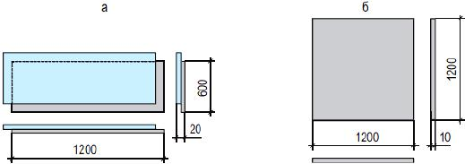
а - элемент пола; б - влагостойкий гипсоволокнистый лист ГВЛВ
Рисунок 1

6.3 Элементы каркасов
Элементы металлического каркаса
6.3.1 Для выполнения металлического каркаса перегородок, облицовок стен и подвесных потолков применяют гнутые профили из углеродистой холоднокатаной стальной оцинкованной ленты. Требования к элементам металлического каркаса приведены в [4], [5]. Типы и основные размеры элементов металлического каркаса приведены в приложении А.
6.3.2 Стальные профили должны удовлетворять следующим требованиям:
- качество поверхности цинкового покрытия профилей должно соответствовать ГОСТ 14918;
- на профилях допускаются незначительные повреждения цинкового покрытия в местах изгибов в виде микротрещин (не видимых невооруженным глазом) и потертости, не нарушающие сплошности покрытия;
- отклонения высоты и ширины сечения профилей от номинальных размеров не должны превышать ±1,0 мм; длины профилей - ±3,0 мм;
- скручивание профилей вокруг продольной оси не должно превышать 1° на 1 м длины профиля; допускается незначительное скручивание профилей, устраняющееся при их укладке на горизонтальную плоскость и при установке в конструкцию;
- местная кривизна не должна превышать 2 мм на 1 м длины профиля, а общая кривизна - значения допускаемой местной кривизны, умноженного на всю длину профиля;
- волнистость на поверхности профиля не должна превышать 2,5 мм, длина волны - не более 150 мм;
- на поверхности профилей не допускаются задиры, трещины по основному металлу, глубокие царапины;
- в стенках стоечных профилей есть технологические отверстия, которые позволяют провести монтаж элементов инженерных коммуникаций внутри каркаса конструкции.
6.3.3 Для выполнения металлического каркаса конструкций с криволинейными поверхностями должны применять профили, изогнутые в заводских условиях в соответствии с конкретным проектом.
6.3.4 Выбор необходимого по размеру профиля или бруска осуществляют исходя из требуемой высоты перегородки или облицовки стен, их конструкции и требований к звукоизоляции (таблицы 6 и 7).
Элементы деревянного каркаса
6.3.5 Для выполнения деревянного каркаса применяют пиломатериалы из хвойных пород не ниже 2-го сорта по ГОСТ 8486. Бруски каркаса должны быть обработаны антипиренами и антисептиками в соответствии с требованиями СП 70.13330 и СП 28.13330.
Влажность древесины при применении пиломатериалов в конструкциях должна быть в пределах 12%.
6.3.6 Для каркаса перегородок рекомендуется применять стоечный брусок сечением 50x60 мм и направляющий брусок - 40x60 мм, для каркаса подвесного потолка - основной и несущий бруски сечением 30x50 мм, для каркаса облицовки стен - бруски сечением 25x40 мм.

6.4 Крепежные изделия и комплектующие материалы
Для выполнения ограждающих конструкций из гипсокартонных и гипсоволокнистых листов применяют крепежные изделия, самонарезающие шурупы, клеевые и шпаклевочные составы, уплотнители, герметизирующие составы, тепло- и звукоизоляционные материалы.
6.4.1 Крепежные изделия
6.4.1.1 К крепежным изделиям относятся: подвесы (приложение Б) для каркасов подвесных потолков и облицовок стен, дюбели и анкерные элементы (приложение В) для крепления каркаса к несущим конструкциям, соединительные элементы для стыкования профилей каркаса, а также дюбели и крючки для крепления различных предметов к перегородкам, облицовкам и подвесным потолкам.
6.4.1.2 Для соединения элементов каркасов и крепления их к несущим конструкциям зданий применяют соединительные детали и подвесы. Требования к соединительным деталям и подвесам приведены в [6], [7], [8], [9]. Характеристики и назначение соединительных деталей и подвесов приведены в приложении Б.
6.4.1.3 Для крепления гипсокартонных или гипсоволокнистых листов к металлическому каркасу с толщиной стенки профиля менее 0,7 мм и к деревянному каркасу применяют самонарезающие винты типов TN и MN с двухзаходной равнопрофильной резьбой, фрезерной головкой потайной формы, крестообразным шлицем и заостренным концом, изготовленные из стали марок 10, 10кп, 15, 15кп, 20 и 20кп по ГОСТ 10702. Длину винтов определяют в зависимости от толщины каркаса и обшивки (таблица 1).
Таблица 1
Тип винта |  | Общий вид винта |  | Назначение и размеры винта
Винт TN (винт самонарезающий с потайной головкой и заостренным концом по ГОСТ 11652) |  |  |  | Для гипсокартонных листов (применяют для деревянного каркаса и металлического каркаса с толщиной профиля до 0,7 мм).  Стандартная длина шурупа TN: 25, 35, 45, 55, 65 и 75 мм
Винт MN (винт самонарезающий с потайной головкой и заостренным концом ГОСТ 11652) |  |  |  | Для гипсоволокнистых листов (применяют для деревянного каркаса и металлического каркаса с толщиной профиля до 0,7 мм).  Стандартная длина шурупа MN: 22, 25, 30, 35 и 45 мм
Винт ТВ (винт самонарезающий с потайной головкой и высверливающим концом по ГОСТ 10619) |  |  |  | Для гипсокартонных и гипсоволокнистых листов (применяется для металлического каркаса с толщиной профиля от 0,7 до 2,2 мм).  Стандартная длина шурупа ТВ: 25, 35, 45, 55, 65 и 75 мм
Винт LN (винт самонарезающий с заостренным концом ГОСТ 11650) |  | 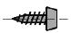 |  | Для соединения металлических деталей между собой.  Длиной не менее 9 мм
Винт LB (винт самонарезающий с высверливающим концом ГОСТ 10621) |  | 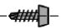 |  | Для соединения металлических деталей между собой.  Длина не менее 9 мм
Минимальная длина винта мм
Число слоев обшивки | При деревянном каркасе |  | При металлическом каркасе для винтов с двухзаходной резьбой
Один | мм |  | мм
Два | мм |  | мм
Три | мм |  | мм
Примечание - - толщина гипсокартонного (гипсоволокнистого) листа, мм; - толщина профиля металлического каркаса, мм.
6.4.1.4 Для крепления гипсокартонных или гипсоволокнистых листов к металлическому каркасу с толщиной металла профиля 0,7-2,2 мм применяют самонарезающие винты типа ТВ с высверливающим концом, потайной головкой и крестообразным шлицем, изготовляемые из стали марок 10, 10кп, 15, 15кп, 20 и 20кп по ГОСТ 10702. Длину винтов определяют в зависимости от вида каркаса и толщины обшивки (таблица 1).
6.4.1.5 Для соединения металлических деталей между собой рекомендуется применять самонарезающие винты с заостренным концом и крестообразным шлицем, изготовленные из стали марок 10, 10кп, 15, 15кп, 20 и 20кп по ГОСТ 10702 (таблица 1).
6.4.1.6 Для крепления профилей каркаса и подвесов к несущим конструкциям рекомендуется применять анкерные дюбели, а для крепления навесного оборудования непосредственно к обшивке из гипсокартонных и гипсоволокнистых листов - дюбели, номенклатура которых приведена в приложении В.
6.4.1.7 Крепление элементов деревянного каркаса между собой следует выполнять на гвоздях или шурупами по ГОСТ 1147 с применением накладок из углеродистой холоднокатаной листовой оцинкованной стали толщиной не менее 0,6 мм.
6.4.2 Комплектующие материалы
6.4.2.1 Для заделки стыков между гипсокартонными или гипсоволокнистыми листами следует применять сухую шпаклевочную смесь на основе гипсового вяжущего по ГОСТ 125 со специальными добавками, обеспечивающими увеличение сроков схватывания и повышение водоудерживающей способности, либо шпаклевочную смесь на основе полимерного вяжущего. Предел прочности при изгибе - не менее 1,5 МПа, при сжатии - 2 МПа.
6.4.2.2 Для склеивания фальцев "Элементов пола" из гипсоволокнистых листов или спаренных гипсоволокнистых листов при устройстве сборных оснований под покрытия полов рекомендуется применять специально предназначенные для этой цели клеи по ГОСТ 18992.
Не допускается применять клеи на силикатной и акриловой основах.
6.4.2.3 Перед шпаклеванием и при подготовке поверхности обшивки из гипсокартонных или гипсоволокнистых листов для дальнейшей отделки швы между ними рекомендуется обрабатывать грунтовкой.
6.4.2.4 Для заделки стыков, образованных всеми типами кромок гипсокартонных листов (кроме ПЛУК и ПЛК) и фальцевых кромок гипсоволокнистых листов, применяют сетчатая или перфорированная стеклотканевая армирующая лента [10].
_______________
Текст документа соответствует оригиналу. - Примечание изготовителя базы данных.
При выполнении конструкций с многослойной обшивкой из гипсокартонных или гипсоволокнистых листов армирование стыков внутренних слоев обшивки не обязательно.
6.4.2.5 Для заделки зазоров между направляющими профилями или деревянными брусками каркаса и несущими конструкциями (балками, плитами покрытия), между стоечными профилями двойного каркаса, а также между стоечными профилями или брусками, примыкающими к стенам и колоннам, и обеспечения требуемой звукоизоляции в соответствии с СП 51.13330 следует применять самоклеящуюся мелкопористую полимерную уплотнительную ленту по ГОСТ Р 53338или нетвердеющие герметики по ГОСТ 14791.
6.4.2.6. Поверхности из гипсокартонных или гипсоволокнистых листов пригодны под окраску, оклейку обоями, декоративную штукатурку, поверхности из гипсокартонных листов также возможно облицовывать керамической плиткой или мозаикой. Перед нанесением отделочных покрытий поверхности из гипсокартонных листов необходимо обрабатывать грунтовкой.
6.4.2.7 Для подготовки поверхности листов под высококачественную окраску рекомендуется применять хорошо шлифуемую финишную шпаклевку по ГОСТ 10277.
6.4.2.8 В санитарно-технических помещениях (ванные, душевые и т.п.) поверхности влагостойких гипсокартонных листов ГКЛВ, находящиеся под непосредственным воздействием влаги, должны быть покрыты гидроизолирующим составом, а в местах сопряжения стен между собой и стен с полом должна быть предусмотрена прокладка самоклеящейся гидроизоляционной лентой или специальная лента для армирования гидроизоляционного мастичного слоя [10].
6.4.3 Тепло- и звукоизоляционные материалы
6.4.3.1 В качестве тепло- и звукоизоляционного слоя в конструкциях с гипсокартонными или гипсоволокнистыми облицовками следует использовать плиты из минерального или стеклянного волокна на синтетическом связующем по ГОСТ 9573, ГОСТ 10499, ГОСТ 31309 и ТУ предприятий-изготовителей.

7 Конструктивные решения ограждающих конструкций с применением гипсокартонных и гипсоволокнистых листов

7.1 Каркасно-обшивные перегородки
Перегородки рекомендуется проектировать с одинарным или двойным металлическим каркасом, звукоизоляционным слоем из минераловатных плит на основе стекловолокна или базальтового волокна и одно-, двух- или трехслойной обшивкой из гипсокартонных или гипсоволокнистых листов (таблица 2). При необходимости прокладки трубопроводов и т.п. коммуникаций в толще перегородки применяют двойной разнесенный металлический каркас, а в качестве заполнителя - преимущественно негорючие теплоизоляционные материалы.
Таблица 2
 | Конструкции | Характеристика конструкции | Особенности применения
1 | 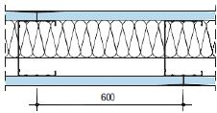 | Одинарный металлический каркас, обшитый одним слоем гипсокартонных или гипсоволокнистых листов с обеих сторон.  Высота перегородки до 8,0 м | -
2 | 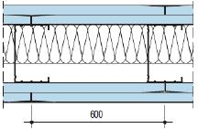 | Одинарный металлический каркас, обшитый двумя слоями гипсокартонных или гипсоволокнистых листов с обеих сторон.  Высота перегородки до 9,0 м | -
3 | 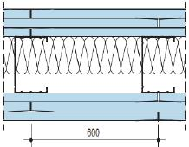 | Одинарный металлический каркас, обшитый тремя слоями гипсокартонных или гипсоволокнистых листов с обеих сторон.  Высота перегородки до 9,5 м | Применяют в качестве противопожарной стены
4 | 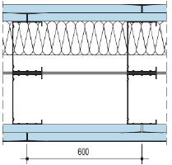 | Двойной металлический каркас, обшитый двумя слоями гипсокартонных или гипсоволокнистых листов с обеих сторон.  Высота перегородки до 6,5 м | В помещениях с повышенными требованиями по звукоизоляции
5 | 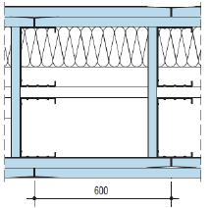 | Двойной металлический каркас, установленный с зазором для пропуска коммуникаций, обшитый двумя слоями гипсокартонных или гипсоволокнистых листов с обеих сторон.  Высота перегородки до 6,5 м | Для прокладки коммуникаций
6 | 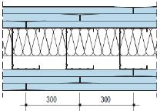 | Одинарный металлический каркас, обшитый тремя слоями гипсокартонных или гипсоволокнистых листов с обеих сторон с листами оцинкованной стали толщиной 0,5 мм между ними.  Высота перегородки до 9,0 м | Применяют в качестве "Стены безопасности" (защита от проникания)
7 | 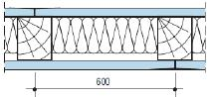 | Одинарный деревянный каркас, обшитый одним слоем гипсокартонных или гипсоволокнистых листов с обеих сторон.  Высота перегородки до 4,1 м | -
8 | 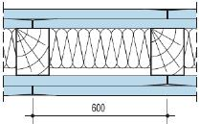 | Одинарный деревянный каркас, обшитый двумя слоями гипсокартонных или гипсоволокнистых листов с обеих сторон.  Высота перегородки до 4,1 м | -
Примечание - Максимальная высота перегородки приведена для конструкций с обшивками из гипсокартонных или гипсоволокнистых листов толщиной 12,5 мм.
В помещениях с сухим и нормальным температурно-влажностными режимами рекомендуется проектировать перегородки с металлическим или деревянным каркасом и обшивкой из ГКЛ или ГВЛ листов.
В помещениях с влажным режимом эксплуатации перегородки следует проектировать с металлическим каркасом и обшивкой из ГКЛВ, ГКЛВО или ГВЛВ или ГВЛП, лицевую поверхность которых необходимо защищать гидроизоляционными материалами, водостойкими грунтовками, шпаклевками, водостойкими красками, керамической плиткой или мозаикой.
В помещениях с ненормируемым индексом изоляции воздушного шума перегородки, кроме противопожарных, допускается проектировать без заполнения воздушной полости между обшивками звукоизоляционным материалом.
Область применения перегородок с металлическим и деревянным каркасами в условиях агрессивных воздействий среды должны определять с учетом СП 28.13330.
7.1.1 Обеспечение устойчивости
7.1.1.1 Высоту перегородок с обшивками из гипсокартонных или гипсоволокнистых листов допускается принимать по таблице 3. При применении обшивок другой толщины максимальную высоту перегородок для обеспечения их прочности от воздействия собственного веса следует определять расчетом.
Таблица 3
Стойка каркаса | Расстояние между стойками, мм | Максимальная высота, м, перегородок с обшивками из гипсокартонных листов толщиной 12,5 мм или гипсоволокнистых листов толщиной 10,0 (12,5 мм) при применении конструкций по таблицы 2
 |  | 1 | 2 | 3 | 4 | 5 | 6 | 7 | 8
ПС 50/50 | 600 | 3,0 | 4,0 | 4,5 | 4,5 | 4,5 | - | - | -
 | 400 | 4,0 | 5,0 | 5,5 | - | -
 | 300 | 5,0 | 6,0 | 6,5 | - | -
ПС 75/50 | 600 | 4,5 | 5,5 | 6,0 | 6,0 | 6,0 | - | - | -
 | 400 | 6,0 | 6,5 | 7,0 | - | -
 | 300 | 7,0 | 7,5 | 8,0 | - | -
ПС 100/50 | 600 | 5,0 | 6,5 | 7,0 | 6,5 | 6,5 | - | - | -
 | 400 | 6,5 | 7,5 | 8,0 | - | - | -
 | 300 | 8,0 | 9,0 | 9,5 | - | - | 9,0
Деревянный брусок 50x60 мм | 600 | - | - | - | - | - | - | 3,1 | 3,1
Деревянный брусок 50x80 мм | 600 | - | - | - | - | - | - | 4,1 | 4,1
7.1.1.2 Для обеспечения прочности перегородок при воздействии навесного оборудования необходимо учитывать указания приложения Е настоящего свода правил.
7.1.1.3 Перегородки должны рассчитывать на сочетание вертикальных (собственная масса и навесное оборудование) и горизонтальных (ветровые и эксплуатационные) нагрузок.
Прочность и устойчивость перегородок при воздействии горизонтальных нагрузок, действующих перпендикулярно к их плоскости, должна проверять расчетом с учетом ветровой нагрузки, принимаемой равной 0,2, где - нормативное значение ветрового давления.
_______________
Текст документа соответствует оригиналу. - Примечание изготовителя базы данных.
Прочность перегородок и их креплений в сейсмических районах строительства должна быть рассчитана на действие расчетных сейсмических нагрузок из плоскости в соответствии с СП 14.13330.
7.1.2 Обеспечение требуемой звукоизоляции
7.1.2.1 Перегородки с нормируемым по СП 51.13330 индексом изоляции воздушного шума следует проектировать с заполнением воздушной полости каркаса между обшивками звукоизоляционным материалом.
7.1.2.2 Перегородки с индексом звукоизоляции менее 43 дБ не допускается применять в помещениях с нормируемым уровнем шума.
7.1.2.3 Фактические значения индексов изоляции воздушного шума при принятых конструктивных схемах перегородок и характеристиках применяемых материалов должны определять путем испытаний в соответствии с ГОСТ 27296.
7.1.2.4 В целях повышения звукоизоляции перегородок от воздушного шума следует предусматривать применение уплотнительной ленты между направляющими профилями каркаса, полом и потолком, а также герметизацию этих мест с одной стороны перегородки.
7.1.2.5 Применение уплотнительной ленты следует предусматривать между спаренными стойками металлического каркаса, а также в местах сопряжения каркаса со стенами и металлической дверной коробкой (рисунок 2).

Рисунок 2 - Места установки уплотнительной ленты в конструкции перегородок из гипсокартонных или гипсоволокнистых листов (на примере гипсоволокнистого листа)
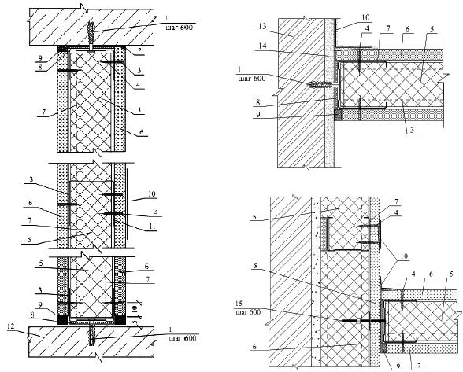
1 - дюбель-гвоздь; 2 - шпаклевка; 3 - ПН-профиль; 4 - самонарезающий винт; 5 - тепло-звукоизоляционный материал (например, минераловатный утеплитель); 6 - лист ГКЛ или ГВЛ; 7 - ПС-профиль; 8 - уплотнительная лента; 9 - шовный герметик; 10 - армирующая лента с заполнением шва шпаклевкой; 11 - в местах горизонтального стыка листов дополнительные ПН или ПС-профили или оцинкованную полосу 0,5х80; 12 - междуэтажное перекрытие; 13 - кирпичная или железобетонная стена; 14 - штукатурка; 15 - разжимной анкер
Рисунок 2 - Места установки уплотнительной ленты в конструкции перегородок из гипсокартонных или гипсоволокнистых листов (на примере гипсоволокнистого листа)

7.1.3 Обеспечение требуемого сопротивления теплопередаче и пароизоляции
7.1.3.1 В перегородках, разделяющих отапливаемые и неотапливаемые помещения, должны применять утеплитель, толщину которого определяют расчетом в соответствии с требованиями СП 50.13330.
7.1.3.2 При необходимости устройства пароизоляционного слоя из пароизоляционнойпароизоляционной пленки, ее размещают под обшивкой перегородки с нахлестом смежных полотен не менее 100 мм.
_______________
Текст документа соответствует оригиналу. - Примечание изготовителя базы данных.
7.1.4 Обеспечение требуемых пожарно-технических характеристик
7.1.4.1 Предел огнестойкости и класс пожарной опасности перегородок должны соответствовать нормируемым значениям, указанным в [1] и в сводах правил, распространяющихся на здания конкретного назначения.
7.1.4.2 Для конструктивных решений перегородок, указанных в таблице 2, значения пределов огнестойкости представлены в таблицах 4 и 5. Пределы огнестойкости и классы пожарной опасности конструкций согласно [1] для перегородок всех типов и типоразмеров должны подтверждаться протоколами огневых испытаний.
Таблица 4 - Пределы огнестойкости перегородок из гипсокартонных листов
 | Конструкция | Характеристика конструкции | Предел огнестойкости, мин
 |  |  | ГКЛ | ГКЛО
1 | 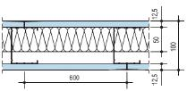 | Одинарный металлический каркас из стальных профилей ПС 75/50 и ПН 75/40 с заполнением негорючими минераловатными плитами на основе базальтового волокна плотностью 37 кг/м, толщиной 50 мм, обшитый с обеих сторон одним слоем гипсокартонных листов толщиной 12,5 мм | EI45 | EI60
 |  | С заполнением негорючими минераловатными плитами на основе стекловолокна | EI30 | EI30
2 | 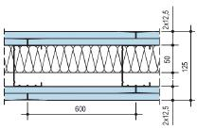 | Одинарный металлический каркас из стальных профилей ПС 75/50 и ПН 75/40 с заполнением негорючими минераловатными плитами на основе базальтового волокна плотностью 37 кг/м, толщиной 50 мм, обшитый с обеих сторон двумя слоями гипсокартонных листов толщиной 12,5 мм | EI60 | EI90
 |  | С заполнением негорючими минераловатными плитами на основе стекловолокна | EI60 | EI90
3 | 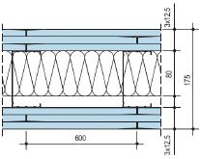 | Одинарный металлический каркас из стальных профилей ПС 100/50 и ПН 100/40 с заполнением негорючими минераловатными плитами на основе базальтового волокна плотностью 75 кг/м, толщиной 80 мм, обшитый с обеих сторон тремя слоями гипсокартонных листов огнестойких толщиной 12,5 мм | - | EI240
4 | 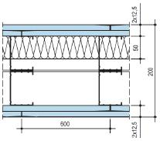 | Двойной металлический каркас из стальных профилей ПС 75/50 и ПН 75/40 с заполнением негорючими минераловатными плитами на основе базальтового волокна плотностью 37 кг/м, толщиной 50 мм, обшитый с обеих сторон двумя слоями гипсокартонных листов толщиной 12,5 мм | EI60 | EI90
 |  | С заполнением негорючими минераловатными плитами на основе стекловолокна | EI60 | EI90
5 | 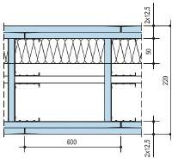 | Двойной разнесенный металлический каркас из стальных профилей ПС 75/50 и ПН 75/40 с заполнением негорючими минераловатными плитами на основе базальтового волокна плотностью 37 кг/м, толщиной 50 мм, обшитый с обеих сторон двумя слоями гипсокартонных листов толщиной 12,5 мм | EI60 | EI90
 |  | С заполнением негорючими минераловатными плитами на основе стекловолокна | EI60 | EI90
6 | 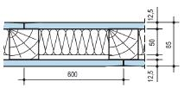 | Одинарный деревянный каркас из деревянных брусков 60x60 с заполнением негорючими минераловатными плитами на основе базальтового волокна плотностью 37 кг/м, толщиной 50 мм, обшитый с обеих сторон одним слоем гипсокартонных листов толщиной 12,5 мм | EI60 | EI60
Таблица 5 - Пределы огнестойкости перегородок из гипсоволокнистых листов
 | Конструкция | Характеристика конструкции | Предел огнестойкости, мин
1 | 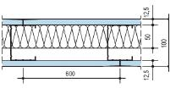 | Одинарный металлический каркас из стальных профилей ПС 75/50 и ПН 75/40 с заполнением негорючими минераловатными плитами на основе базальтового волокна плотностью 37 кг/м, толщиной 50 мм, обшитый с обеих сторон одним слоем гипсоволокнистых листов толщиной 12,5 мм | EI60
 |  | С заполнением негорючими минераловатными плитами на основе стекловолокна | EI30
2 | 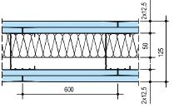 | Одинарный металлический каркас из стальных профилей ПС 75/50 и ПН 75/40 с заполнением негорючими минераловатными плитами на основе базальтового волокна плотностью 37 кг/м, толщиной 50 мм, обшитый с обеих сторон двумя слоями гипсоволокнистых листов толщиной 12,5 мм | EI90
 |  | С заполнением негорючими минераловатными плитами на основе стекловолокна | EI90
3 | 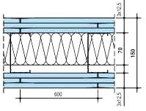 | Одинарный металлический каркас из стальных профилей ПС 75/50 и ПН 75/40 с заполнением негорючими минераловатными плитами на основе базальтового волокна плотностью 125 кг/м, толщиной 70 мм, обшитый с обеих сторон двумя слоями гипсоволокнистых листов толщиной 12,5 мм | EI150
4 | 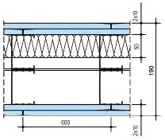 | Двойной металлический каркас из стальных профилей ПС 75/50 и ПН 75/40 с заполнением негорючими минераловатными плитами на основе базальтового волокна плотностью 37 кг/м, толщиной 50 мм, обшитый с обеих сторон двумя слоями гипсоволокнистых листов толщиной 12,5 мм | EI90
 |  | С заполнением негорючими минераловатными плитами на основе стекловолокна | EI90
5 | 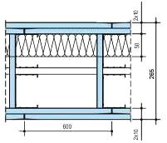 | Двойной разнесенный металлический каркас из стальных профилей ПС 75/50 и ПН 75/40 с заполнением негорючими минераловатными плитами на основе базальтового волокна плотностью 37 кг/м, толщиной 50 мм, обшитый с обеих сторон двумя слоями гипсоволокнистых листов толщиной 12,5 мм | EI90
 |  | С заполнением негорючими минераловатными плитами на основе стекловолокна | EI90
6 | 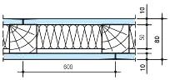 | Одинарный деревянный каркас из деревянных брусков 50x60 с заполнением негорючими минераловатными плитами на основе базальтового волокна плотностью 25 кг/м, толщиной 50 мм, обшитый с обеих сторон одним слоем гипсоволокнистых листов толщиной 10,0 мм | EI60
7 | 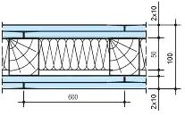 | Одинарный деревянный каркас из деревянных брусков 50x60 с заполнением негорючими минераловатными плитами на основе базальтового волокна плотностью 25 кг/м, толщиной 50 мм, обшитый с обеих сторон двумя слоями гипсоволокнистых листов толщиной 10,0 мм | EI90
7.1.4.3 Класс пожарной опасности перегородок должны определять по результатам испытаний в соответствии с ГОСТ 30403, проведенных аналогично испытаниям, указанным в 7.1.4.2. Без проведения испытаний могут быть приняты классы пожарной опасности перегородок, выполненных в полном соответствии с требованиями настоящего свода правил, с обшивками из гипсокартонных или гипсоволокнистых листов, сертифицированных на соответствие требованиям ГОСТ 6266 или ГОСТ Р 51829.
7.1.4.4 Перегородки с металлическим каркасом с пределом огнестойкости не ниже EI15 и EI45 и класса пожарной опасности К0 могут использовать в качестве противопожарных перегородок соответственно 2-го и 1-го типов по [1].
7.1.4.5 При ожидаемом (расчетном) значении прогиба перекрытий, между которыми расположена перегородка с нормируемым пределом огнестойкости, подвижное соединение ее с вышележащим перекрытием должны выполнять теневыми швами или с замкнутой системой подвесного потолка (рисунок 3).

Рисунок 3 - Присоединение перегородки с обшивками из гипсокартонных или гипсоволокнистых листов к потолку
Скользящее присоединение к потолку
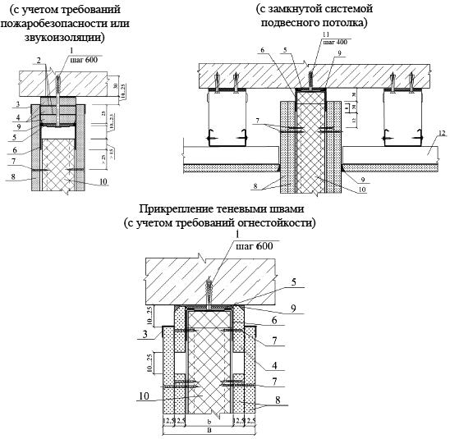
1 - дюбель-гвоздь; 2 - приклейка; 3 - торцевой L-профиль; 4 - полоса из листа ГКЛ или ГВЛ; 5 - лента уплотнительная; 6 - ПН-профиль; 7 - самонарезающий винт; 8 - лист ГКЛ или ГВЛ; 9 - шовный герметик; 10 - тепло-звукоизоляционный материал; 11 - дюбель-гвоздь или быстрофиксирующий гвоздь; 12 - конструкция подвесного потолка
Рисунок 3 - Присоединение перегородки с обшивками из гипсокартонных или гипсоволокнистых листов к потолку
Примечание - При ожидаемом (расчетном) значении прогиба вышележащего перекрытия более 10 мм следует предусматривать скользящее соединение перегородок с потолком.
7.1.4.6 При пересечении противопожарной перегородки, нормируемый предел огнестойкости которой более 30 мин, трубопроводами диаметром более 60 мм следует предусматривать изоляцию трубопроводов от плоскости перегородки кожухом с пределом огнестойкости не менее 30 мин (рисунок 4).

Рисунок 4 - Пересечение трубопроводом перегородки из гипсокартонных или гипсоволокнистых листов
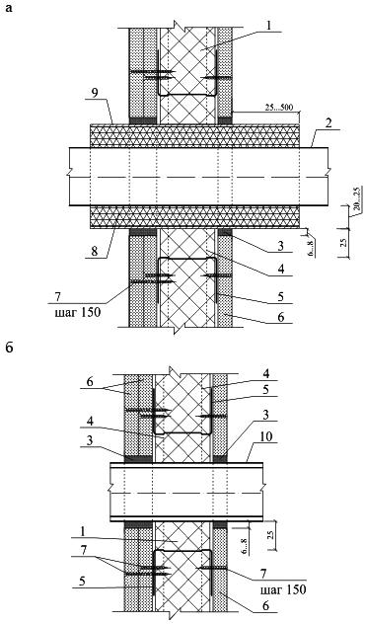
а - при устройстве гильзы; б - при устройстве кожуха
1 - тепло-звукоизоляционный материал; 2 - трубопровод; 3 - шовный герметик; 4 - ПС-профиль; 5 - ПН-профиль; 6 - лист ГКЛ или ГВЛ; 7 - самонарезающий винт; 8 - зазор, заполненный негорючим материалом; 9 - гильза по проекту; 10 - кожух по проекту
Рисунок 4 - Пересечение трубопроводом перегородки из гипсокартонных или гипсоволокнистых листов
При пересечении перегородок трубопроводом диаметром менее 60 мм установка дополнительного каркаса и устройство кожуха не требуется.
7.1.4.7 При пересечении противопожарных перегородок воздуховодами стенки воздуховодов должны иметь огнезащиту, обеспечивающую предел огнестойкости не менее 30 мин для зданий I и II степеней огнестойкости в соответствии с СП 60.13330, при этом предел огнестойкости конструктивного решения гильз и кожуха должен, как правило, быть не ниже предела огнестойкости перегородки.
7.1.4.8 Двери и другие заполнения проемов в противопожарных перегородках должны быть сертифицированы на соответствие требованиям [1].
7.1.5 Конструктивные требования
7.1.5.1 Стойку профиля металлического каркаса допускается при необходимости стыковать по длине методом насадки или встык с применением дополнительного профиля (рисунок 5). При наращивании гофрированных стоечных профилей методом насадки допускается в месте нахлеста не скреплять профили самонарезающими винтами, при этом язычки технологических отверстий должны быть отогнуты.

Рисунок 5 - Стык стоечных профилей металлического каркаса по длине, выполненный методом насадки и встык с дополнительным профилем

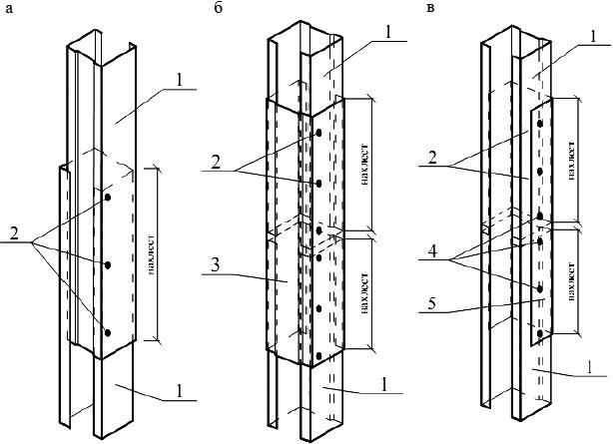
а - 2 ПС-профиля соединены в виде коробки; б - 2 ПС-профиля соединены встык и объединены в виде коробки дополнительным ПС-профилем; в - 2 ПС-профиля соединены встык и объединены дополнительным ПН-профилем
1 - ПС-профиль; 2 - самонарезающий винт; 3 - добавочный ПС-профиль; 4 - просечка; 5 - добавочный ПН-профиль
Рисунок 5 - Стык стоечных профилей металлического каркаса по длине, выполненный методом насадки и встык с дополнительным профилем
При стыковании методом насадки длину нахлестки должны принимать не менее 10-кратной ширины стенки высоты сечения стыкуемых профилей, а при применении дополнительного профиля его длина должна быть не менее 20-кратной ширины стенки высоты сечения стыкуемых профилей.
Стыки профилей в стойках каркаса должны быть расположены со взаимным смещением (вразбежку). При этом в одной горизонтальной плоскости не должно быть стыков профилей более чем в 20% стоек.
7.1.5.2 Стыки брусков деревянного каркаса в стойках перегородок следует выполнять с применением стальных накладок.
7.1.5.3 В верхнем и нижнем горизонтальных поясах металлического или деревянного каркаса направляющие профили или бруски допускается соединять встык без нахлестки.
7.1.5.4 Стыки брусков деревянного каркаса перегородок в верхней обвязке должны располагать над стойками, в нижней обвязке - между стойками.
Длина и минимальное количество гвоздей в стыках брусков деревянного каркаса перегородок в верхней обвязке и в стойках, а также в стыках между обвязками и стойками должны быть определены расчетом по СП 64.13330.
7.1.5.5 Крепление направляющих металлических профилей и деревянных брусков каркасов к полу и потолку, а также стоек, примыкающих к стенам или колоннам, следует предусматривать с помощью дюбелей, располагаемых с шагом не более 1000 мм, из расчета не менее трех креплений на один профиль или брусок. В перегородке с трехслойной обшивкой и слоями оцинкованной стали между слоями обшивки (схема 6 по таблице 2) шаг крепления направляющих профилей к полу и потолку должен быть не более 500 мм.
7.1.5.6 Стойки металлического каркаса закрепляют к направляющим с помощью просекателя методом "просечки с отгибом" или самонарезающими винтами, а деревянных стоек - гвоздями или шурупами. Соединение гофрированных стоечных и направляющих металлических профилей допускается выполнять без механической фиксации (это относится только к свободностоящим стоечным профилям, а стоечные профили, примыкающие к ограждающим конструкциям или ограждающие дверной проем, должны быть жестко прикреплены к направляющим).
7.1.5.7 В местах пересечения перегородок из гипсокартонных или гипсоволокнистых листов следует предусматривать вставки из металлического профиля ПН или ПС, или деревянных брусков, закрепленных к стойкам каркаса (рисунок 6).

Рисунок 6 - Пересечение перегородок из гипсокартонных или гипсоволокнистых листов

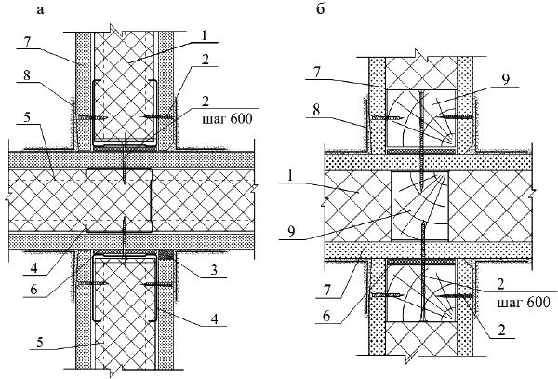
а - перегородки с металлическим каркасом и вставкой из металлического профиля; б - перегородки с деревянным каркасом и вставкой из деревянного профиля
1 - тепло-звукоизоляционный материал; 2 - самонарезающий винт; 3 - шовный герметик; 4 - ПС-профиль; 5 - ПН-профиль; 6 - уплотнительная лента; 7 - лист ГКЛ или ГВЛ; 8 - армирующая лента с последующим шпаклеванием; 9 - деревянный брус
Рисунок 6 - Пересечение перегородок из гипсокартонных или гипсоволокнистых листов

7.1.5.8 При прогибах перекрытия от временных нагрузок более 10 мм для обеспечения независимости деформации каркаса перегородок от перекрытия рекомендуется предусматривать крепление стоек к верхним направляющим методом подсечки или со скользящей верхней направляющей.
7.1.5.9 В перегородках длиной более 15 м необходимо предусматривать устройство температурных (деформационных) швов (рисунок 7), располагаемых на расстояниях не более 15 м друг от друга и от края перегородки.

Рисунок 7 - Варианты температурно-деформационных швов в перегородках из гипсокартонных или гипсоволокнистых листов
Вариант 1
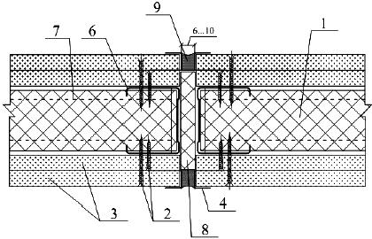
Вариант 2
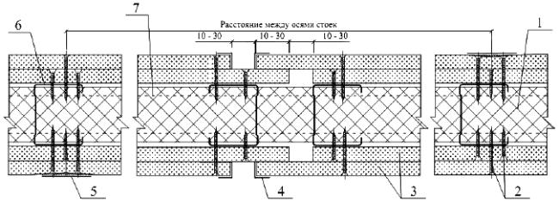
1 - тепло-звукоизоляционный материал; 2 - самонарезающий винт; 3 - лист ГКЛ или ГВЛ; 4 - торцевой L-профиль; 5 - армирующая лента с заполнением шва шпаклевкой; 6 - ПС-профиль; 7 - ПН-профиль; 8 - сжимаемый утеплитель
Рисунок 7 - Варианты температурно-деформационных швов в перегородках из гипсокартонных или гипсоволокнистых листов

7.1.5.10 В местах сопряжения перегородок с коммуникационными трассами следует предусматривать установку между стойками каркаса обрамляющих элементов из профилей ПН и ПС с закреплением их к стойкам (рисунок 8).

Рисунок 8 - Схема размещения трубопроводов

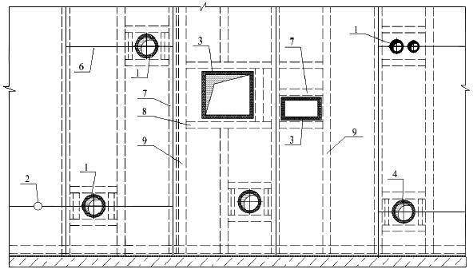
1 - технологические трубопроводы, воздуховоды 60 мм (кроме трубопроводов водоснабжения, парового и водяного отопления); 2 - технологические трубопроводы, включая электротехническую трубную разводку 60 мм; 3 - воздуховоды; 4 - трубопроводы водоснабжения, парового и водяного отопления; 5 - ревизионный люк; 6 - стык ГКЛ или ГВЛ; 7 - ПС-профиль; 8 - ПН-профиль; 9 - дополнительный ПС-профиль
Рисунок 8 - Схема размещения трубопроводов

7.1.5.11 В местах пропуска трубопроводов через обшивку из гипсокартонных или гипсоволокнистых листов следует предусматривать закрепление их через шайбы с упругими прокладками и обязательную герметизацию мест сопряжения трубопровода с обшивкой из гипсокартонных или гипсоволокнистых листов.
7.1.5.12 Листы ГКЛ или ГВЛ следует крепить к каркасу самонарезающими винтами, располагаемыми с шагом не более 250 мм вразбежку на смежных листах. Винты должны отстоять от края оклеенного картоном листа или гипсоволокнистого листа на расстоянии не менее 10 мм и не менее 15 мм от обрезанного листа. При этом винты в двух смежных вертикальных рядах (при креплении двух листов на одной стойке) должны быть смещены по вертикали не менее чем на 10 мм. В двухслойной обшивке при креплении листов первого (внутреннего) слоя шаг винтов допускается увеличивать в два раза. В конструкциях перегородок с трехслойной обшивкой шаг винтов составляет не более: 750 мм - для первого слоя, 500 мм - для второго слоя, 250 мм - для третьего слоя. В трехслойных обшивках листы третьего слоя крепят самонарезающими винтами к листам второго слоя.
Самонарезающие винты должны входить в гипсокартонный или гипсоволокнистый лист под прямым углом и проникать через полку профиля стального каркаса на глубину не менее 10 мм, а в деревянный брусок каркаса - не менее 20 мм.
7.1.5.13 Стыки гипсокартонных или гипсоволокнистых листов с утоненной, полукруглой, круглой или фальцевой кромками выполняют без зазоров, а с прямой кромкой - с зазором 5-7 мм.
Торцевые (горизонтальные) стыки листов должны быть смещены по вертикали не менее чем на 400 мм. При двухслойной обшивке торцевые стыки листов первого слоя должны быть также смещены относительно стыков листов второго слоя не менее чем на 400 мм.
7.1.5.14 Между обшивкой и потолком следует оставлять зазор не менее 5 мм, а между обшивкой и полом - не менее 10 мм.
7.1.5.15 При облицовке перегородок с обшивками из гипсокартонных или гипсоволокнистых листов керамической плиткой шаг стоек каркаса должен быть не более 400 мм, а обшивку следует предусматривать двухслойной.
7.1.5.16 При устройстве каркасно-обшивных перегородок в помещениях, где по условиям эксплуатации регулярно производят мокрую уборку покрытия пола, для предохранения нижней части обшивок перегородки из гипсокартонных или гипсоволокнистых листов рекомендуется под нижней направляющей предусматривать полосу из рулонного гидроизоляционного материала, которая должна быть заведена на гипсокартонные или гипсоволокнистые листы на 100 мм.
7.1.5.17 Для защиты наружных углов, образованных ГКЛ или ГВЛ, от механических повреждений следует применять стальные угловые профили (рисунок 9). При этом предел огнестойкости узлов сопряжения перегородок должен быть не ниже предела огнестойкости самих конструкций.

Рисунок 9 - Стальные угловые профили

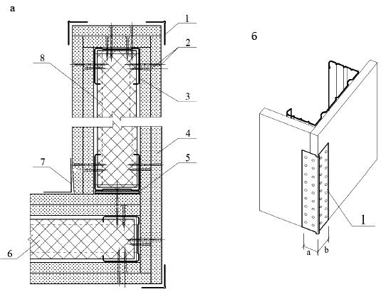
а - угол перегородки из гипсокартонных или гипсоволокнистых листов; б - схема установки ПУ-профиля на наружный угол перегородки
1 - ПУ-профиль; 2 - самонарезающий винт; 3 - ПС-профиль; 4 - лист ГКЛ или ГВЛ; 5 - лента уплотнительная; 6 - тепло-звукоизоляционный материал; 7 - армирующая лента с заполнением шва; 8 - ПН-профиль
Рисунок 9
7.1.5.18 В местах сопряжения торцов гипсокартонных или гипсоволокнистых листов с поверхностью потолка и стен следует предусматривать применение разделительной ленты (рисунок 2). Предел огнестойкости узлов сопряжения должен быть не ниже предела огнестойкости сопрягаемой конструкции.
7.1.5.19 В местах установки дверной коробки стойки металлического каркаса перегородки рекомендуется усиливать деревянными брусками для двери массой до 30 кг или дополнительным металлическим профилем толщиной не менее 2 мм при массе двери более 30 кг (рисунок 10).

Рисунок 10 - Варианты дверных проемов в перегородках

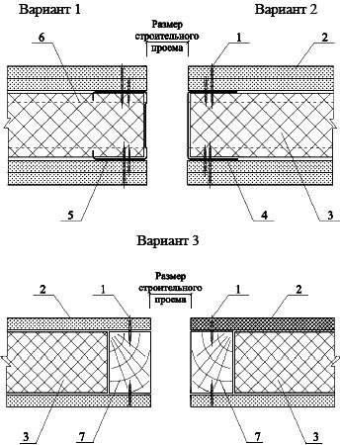
Вариант 1 - с помощью ПС-профиля; вариант 2 - с помощью UA-профиля; вариант 3 - с помощью деревянных брусков
1 - самонарезающий винт; 2 - лист ГКЛ или ГВЛ; 3 - тепло-звукоизоляционный материал; 4 - UA-профиль; 5 - ПС-профиль; 6 - ПН-профиль; 7 - брус
Рисунок 10 - Варианты дверных проемов в перегородках
7.1.5.20 В помещениях складов пищевых продуктов для защиты от грызунов рекомендуется в нижнем уровне перегородки на высоту 500-600 мм от уровня пола предусматривать установку стального листа толщиной 0,5-0,7 мм, закрепляемого к стойкам каркаса, а также - заполнение пазух минераловатными или стекловатными материалами.
7.1.5.21 Навешивание предметов интерьера (картин, полок и т.п.) на обшивку перегородок из гипсокартонных или гипсоволокнистых листов следует предусматривать с помощью крючков, приведенных в таблице 6. При закреплении предмета в нескольких точках, минимальное расстояние, мм, между точками крепления не должно превышать значения, кг, соответствующего усилию, приходящемуся на один крепежный элемент.
Таблица 6
Схема | Максимальная нагрузка на крючок, кг, при навешивании на обшивку из
 | ГКЛ | ГВЛ
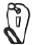 | 5 | 15
 | 10 | 25
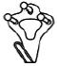 | 15 | 35
7.1.5.22 Навесное оборудование (стенные шкафы, полки и т.п.), масса которого составляет от 15 до 40 кг на метр длины перегородки с центром тяжести, удаленным на расстояние не более 30 см от поверхности обшивки, должно закрепляться к обшивке не менее чем в двух точках с помощью пластмассовых или металлических дюбелей, предназначенных для конструкций с воздушной полостью. При этом максимальная нагрузка на дюбель не должна превышать значений, указанных в таблицах 7 и 8.
Таблица 7 - Максимальная нагрузка на дюбель при обшивке из гипсокартонных листов
Толщина обшивки, мм | Максимальная нагрузка, кг, при обшивке гипсокартонными листами на дюбель диаметром, мм
 | пластмассовые |  | металлические
 | 6 | 8 | 6 | 8
12,5 | 20 | 25 | 30 | 30
15 | 20 | 25 | 30 | 30
18 | 30 | 35 | 40 | 40
12,5x2 или 24 | 35 | 40 | 50 | 50
Таблица 8 - Максимальная нагрузка на дюбель при обшивке из гипсоволокнистых листов
Толщина обшивки, мм | Максимальная нагрузка, кг, при обшивке гипсокартонными листами на дюбель диаметром, мм
 | пластмассовые |  | металлические
 | 6 | 8 | 6 | 8
10,0 | 15 | 20 | 30 | 40

